Os símbolos contemporâneos da cultura pantaneira do Mato Grosso do Sul

Lucie Hrušková, 11 de Agosto de 1984
5° ano do curso do Comércio Internacional Úlehle 17, 62100, Brno
e-mail: hruskova@seznam.cz Telefone: +420605938569
Vysoká škola ekonomická, Fakulta mezinárodních vztahů Tutor: PhDr. Ludmila Mlýnková

Conteúdo
Introdução 3
Pantanal sul-matogrossese, breve história 4
A natureza do Pantanal sul-matogrossense 6
Águas do Pantanal 7
Os bichos do Pantanal 9
A realidade e os mitos de onça 11
A realidade e os mitos de cobras 12
As histórias de pescaria 14
Os seres e os lugares imaginários 14
O homem pantaneiro 15
O índio 16
O vaqueiro, o peão e o fazendeiro 18
A mulher pantaneira 21
Conclusão 22
Bibliografía 23
Páginas do internet 25
Anexos 26

Introdução

No centro-oeste do Brasil encontra-se uma região misteriosa e desconhecida onde a fronteira entre água e terra firme é tão obscura como a diferença entre a realidade e o sonho. Para alguém que transporta-se durante uma noite de ônibus do Rio de Janeiro para o Mato Grosso do Sul poderia parecer que já está no outro país ou até no outro mundo. O samba onipresente e as praias de repente ficam muito longe. Mas não, é o Brasil mesmo, tem pessoas alegres, hospitaleiras e otimistas, somente percebemos a sua face diferente que poucos estrangeiros e também os própios brasileiros têm a possibilidade de conhecer. Estamos numa região onde a vida entre as boiadas passa-se nas rodas do tereré e chimarrão, onde os encontros com os bichos bravos e míticos acontecem a cada día, onde as pessoas falam com os seus antepassados já falecidos, preparam remédios e chás conforme as receitas antigas indígenas para curarem as doenças tenazes e desconhecidas e o samba deixou espaço à música paraguaia. O horizonte cá parece não ter fim, as vacas por onde você olha, de vez em quando aparece uma árvore solitária, símbolo antigo, lembrando-nos que a mata impenetrável reinava aqui há menos de cinquenta anos. Às vezes podem-se ver grandes lagoas que ainda não tiveram tempo de desaparecer depois das cheias do último ano. Parece que a mata já teve que ceder às atividades do homem, mas continua a ser símbolo profundo da região inteira e a fonte da sua vida e cultura.
Este trabalho pretende mostrar a cultura pantaneira no estado do Mato Grosso do Sul que é influenciada pelos países vizinhos e pelos gaúchos do sul do Brasil. Quer destacar todos os símbolos mais importantes da região que aparecem nas obras literárias dos escritores como Manoel de Barros, nas músicas de Almir Sater e do Grupo Acaba, nas narrativas orais e na vida cotidiana de cada um dos sul-matogrossenses.

Pantanal sul-matogrossese, breve história

O Pantanal é o território no centro-oeste do Brasil¹² que ocupa também as regiões fronteiriças dos países vizinhos Bolívia e Paraguai. O Pantanal representa uma passagem imaginária entre o Chaco infinito paraguaiense, cerrado brasileiro e a selva amazônica. A região é considerada o maior pântano do planeta caraterizada por duas épocas extremas do ano. Todo o território fica inundado durante o verão³ por causa da chuva incessante, as fazendas distantes ficam separadas do outro mundo, porque as estradas desaparecem de baixo da água e o único meio de transporte são as chalanas⁴ nos rios que transbordam dos seus leitos enquanto os animais procuram últimas ilhotas da terra firme para sobreviverem aqui até o inverno chegar. Nessa época a água baixa e o Pantanal torna-se o palco de desfile de um dos ecosistemas mais diversificados do mundo⁵.
Era a época da chuva quando os primeiros conquistadores espanhóis chegaram à região. A terra estava completamente coberta de água, como sempre nesse periodo do ano. Ao verem as águas infinitas, chamaram-nas de Mar de Xaraés, segundo nome da tribo indígena que vivía lá.
Os primeiros europeus que começaram a se instalar no território do atual estado do Mato Grosso do Sul foram os jesuítas provenientes do Paraguai. No século XVIII a região fazia parte desse país, mas afinal não por muito tempo⁶. A situação complicou-se bastante com a chegada de significante quantidade de brasileiros à região, o que mais

1 Na atualidade ocupa dois estados federativos brasileiros, Mato Grosso e Mato Grosso do Sul.
2 Anexo Figure 1
3 Significa o verão brasileiro no Janeiro e Fevereiro.
4 Anexo Figure 2
5 Anexo Figure 3
6 Nesse tempo a única maneira como chegar à região foi pelo rio Paraguai, pois é lógico que na época fazia parte do Paraguai.

tarde resultou na guerra com o Paraguai. O Brasil uniu-se com Argentina e Uruguai criando Tríplice Aliança e no 1° de Março de 1870 ganhou o território atual do Mato Grosso do Sul. A guerra significou a única coisa, o impacto ainda maior dos imigrantes de todos os cantos do Brasil à região. Foram eles que como os primeiros começaram a criar o gado e exportá-lo ao estrangeiro e assim foi essa parte do Brasil incorporada no comércio internacional. Depois de ser realizada, no começo do século XX, a Estrada de Ferro Noroeste muitos brasileiros de São Paulo vinham para encontrarem a terra ainda não ocupada. Além deles vieram muitos outros das proximidades de Ponta Porã e através do Rio Paraguai. O povoamento virou mais organizado depois da Segunda Guerra Mundial, durante o governo de Getúlio Vargas e graças à sua “Marcha para Oeste“⁷ . Vargas vendeu grandes porções de terra às companhías de colonização das quais uma das mais importantes era também a Companhia Viação São Paulo/Mato Grosso do imigrante tcheco Jan Antonín Baťa⁸. A população do estado crecia significamente, foram fundadas novas cidades e a extensão do estado Mato Grosso começou a causar dificuldades. Em conseqüência disso, o governo militar decidiu no ano 1977 dividir o estado em duas partes criando no día 11 de Outubro o estado do Mato Grosso do Sul com a capital Campo Grande.
A história da formação da área mostra a origem muito variada do povo sul- matogrossense que veio de todas as regiões do Brasil, do Paraguai e da Bolívia. Por causa disso as pessoas falam não apenas português, mas também espanhol e guaraní. Até hoje a

7 O programa do Getúlio Vargas nos anos quarenta teve o objetivo de colonizar as partes do Brasil ainda não ocupadas para obter a terra e os recursos naturais.
8 Durante a Segunda Guerra Jan Antonín Baťa comprou quase 6000 km² de terra nos estados do
Mato Grosso do Sul e de São Paulo fundando 4 cidades das quais Bataguassu e Batayporã ficam em Mato Grosso do Sul. Em Batayporã até hoje moram os descendentes de tchecos que mantêm as relações intensas com o país da sua origem.

maioria das pessoas trabalha na pecuária e o pasto é provavelmente a única coisa que você vai ver atravessando o estado de ônibus. É quase incrível que sessenta anos atrás havia aqui só a mata onde as onças reinavam e o homem lutava com a natureza, muitas vezes sem ganhar. As imagens desses tempos são ainda vivas e são o substrato mais importante da cultura colorida sul-matogrossense.

A natureza do Pantanal sul-matogrossense

A natureza e o Pantanal, essas palavras são como sinónimos. A natureza e os seus símbolos penetram em todas as obras literárias sobre o Pantanal e faz parte de todas as narrativas orais dos pantaneiros. A natureza interfere nas vidas de todos os moradores do Pantanal, é o seu arrimo e inimigo ao mesmo tempo, faz sua parte. É natural, a vida passa cá principalmente no campo, a capital Campo Grande não tem nem uma milhão de habitantes e a economia é baseada em agricultura. Além dos motivos da assonância com a natureza e da luta com ela, são os motivos das obras literárias, músicas e narrativas orais, muitas vezes conectadas com a proteção do meio-ambiente pantaneiro e a sua forma atual. Os moradores da região convivem com o lugar e apesar de terem uma vida muito complicada, continuam morando na área e são eles que lutam pela conservação da natureza pantaneira. Muitas vezes ajuda a imagem do Pantanal criada pelas personalidades da cultura local como cantor e ator Almir Sater, o poeta Manoel de Barros e o grupo musical Grupo Acaba⁹. A água, a terra, os pastos e a mata, isso tudo é Pantanal

9 Comparado com a cultura da região da Amazônia brasileira significa a grande diferança.Na Amazônia parece que não existe a harmonia entre os povos para lutarem juntos contra a devastação da sua terra e desde os tempos do Chico Mendes nem existe uma personalidade para demonstrar para o resto do Brasil qual é a importância da região no contexto do país inteiro.

e na cultura pantaneira sul-matogrossense tudo é juntado no mundo especial em que, como bonecos, atuam tanto os bichos selvagens como o povo sul-matogrossense.¹⁰

Águas do Pantanal

Desde o começo dos tempos águas e chão se amam. Eles se encontram amorosamente
E se fecundam.
Nascem formas rudimentares de seres e plantas Filhos dessa fecundação.
Nascem peixes para habitar os rios
E nascem pássaros para habitar as árvores. Águas ainda ajudam na formação das conchas e dos caranguejos.
As águas são a epifania da Natureza. Agora penso nas águas do Pantanal
Nos nossos rios infantis
(Manoel de Barros, Águas, 2001)¹¹

Água é a fonte da vida, faz parte de todas as criaturas vivas e fica no pensamento dos todos os seres vivos do Pantanal. O poema Água do Manoel de Barros¹² representa o exemplo típico da literatura pantaneira, homenageando a natureza como a parte indissolúvel da vida cotidiana. Com a água e a natureza os sul-matogrossenses criaram a sua relação mítica ou até sagrada que de certa maneira retoma a posição da natureza na vida do povo indígena que morava e ainda mora na região. “O mar e o Pantanal são duas palavras consideradas sinónimas“¹³, a origem dessas palavras vem das lendas dos

10 No ano 1990, passou na televisão a novela Pantanal que por primera vez mostrou para todo Brasil o mistério e a beleza do Pantanal. A novela é muito conhecida até hoje pelas imagens maravilhosas da natureza pantaneira e pela descrição da vida e lendas do povo pantaneiro que até esse día não tinha sido conhecido muito.
11 Editado pela Sanesul (Empresa de Saneamento de Mato Grosso do Sul) o poema aborda a água como elemento que inicia a vida – das plantas, dos peixes, dos caranguejos, dos pássaros e de
todos o seres. Além de retratar a forte interação que existe entre as águas e o homem do Pantanal. (fonte: http://www.uems.br/portal/noticia.php?idnot=605, acessível 9 de Dezembro de 2009)
12 Manoel Wenceslau Leite de Barros nasceu em Cuiabá (Mato Grosso) em 1916. Viveu em
Corumbá (Mato Grosso do Sul), atualmente mora em Campo Grande (Mato Grosso do Sul). É considerado um dos mais importantes poetas brasileiros, cuja obra é significativamente conectada com o Pantanal.
13 SILVA LEITE, Mário Cézar: Águas Encantadas de Chacororé – Paisagens e mitos do Pantanal.
Cuiabá, Cathedral Unicen PublicacJões. 2003.

índios Xaraés¹⁴. Até hoje podemo-nos reparar com várias lagoas salgadas nas áreas de Rio Negro e Nhecolândia que podemos encontrar como o tema principal em muitas lendas indígenas. A origem exata deles a gente não conhece, mas provavelmente muito tempo atrás existia um grande mar no centro da América do Sul o que hoje provam algumas pesquisas geológicas na região.
A água é a fonte principal da cultura pantaneira ilustrada na maioria dos contos, doa e toma a vida, da água vem o perigo, na água nascem os bichos e as criaturas míticas. Durante as inundações anuais a água corta o acesso à maioria das fazendas da região e os rios tornam-se a única conexão com o resto do mundo. Uma das figuras míticas que nasce na água, Mãe d'água, é uma espécie pantaneira da sereia que protege os peixes nos rios e representa na cultura pantaneira um dos símbolos mais importantes da proteção da natureza. Uma outra criatura que se origina da água é uma versão da lenda conhecida pelo Brasil inteiro. É o Caboclo d'água, um tipo pantaneiro do Saci-Pererê, que tem suas cidades no fundo do rio para onde os pescadores são raptados por ele. O Pantanal tem a sua lenda sobre um barco fantasma também. Afundou na Baía de Chacororô no século XIX e até hoje percorre seus rios. Sempre é possível ouvir de longe o barulho que os marinheiros mortos fazem.
O perigo não vem só da água, mas origina-se também na mata que é ilustrada na maioria das obras como o lugar escuro e imprevisível, como o lugar onde nascem os bichos perigosos e desaparecem as pessoas que não compreenderam as regras da natureza e sozinhas entraram nesse ambiente temível. Uma das figuras míticas do Pantanal que ataca inesperadamente da mata afora é o Pé-de-garrafa¹⁵. A sua aparência nos mitos

14 Observe Mar de Xaraés
15 Anexo Figure 4

varia. Uns dizem que parece como um cachorro, outros decrevem-no com a cara do cavalo, mas todos concordam que ele tem um único pé que deixa sua pegada parecida com uma garrafa. O Pé-de-garrafa hipnotiza suas vítimas e atrai as a uma caverna na mata profunda onde as devora depois.
A água e a mata são os lugares pantaneiros míticos onde o homem entra com respeito, sabendo o que arrisca. O pasto, por outro lado, é considerado o reino criado pelo homem, mas lá também espera o perigo. Muitas histórias descrevem as criaturas míticas vivendo e atacando nos pastos. Umas das mais conhecidas e freqüentes são sobre o Lobishomem, a criatura conhecida em todo mundo que tem a sua forma também na cultura sul-matogrossense. A pessoa mordida pelo cachorro selvagem torna-se Lobishomem. As lendas sobre o Lobishomem são populares tanto no campo como nas áreas urbanas do Mato Grosso do Sul onde as pessoas muitas vezes juram alguém dos vizinhos ser Lobishomem e você tem que tomar cuidado com ele. Outra criatura mítica que vem do pasto é o Come-língua, cuja aparência não se conhece exatamente. O mito tem base nos achamentos de bois mortos sem língua, e como no caso do Lobishomem, também essa criatura tem a sua versão na toda América Latina. Geralmente é conhecida como Chupacabra.

Os bichos do Pantanal

Desde o início, a literatura e as narrativas orais no Pantanal andam em volta da natureza e dos bichos. Fazem parte tanto das lendas do povo indígena, como das narrativas orais dos primeiros colonizadores. As histórias sobre as onças, cobras e jacarés misturam-se com as sobre as vacas que são os bichos mais freqüentes na região hoje. O

símbolo principal do Pantanal é a ave jaburu, mais conhecido como tuiuiú. Uma lenda antiga dos índios explica a tristeza refletida nos seus olhos. Era uma vez um casal indígena qua oferecia comida para todos os jaburus no Pantanal. Depois da morte do casal, as aves não deixavam de procurar a comida no lugar. Tornavam-se cada vez mais e mais tristes olhando sempre para o mesmo lugar no chão onde todos os dias costumavam comer e assiam ficaram até hoje¹⁶. A outra ave popular, principalmente na literatura e na música, é o João-de-barro conhecido sob vários nomes em toda América Latina. As lascas das cercas do Pantanal inteiro são cobertas com os seus ninhos específicos que, com as suas portas, parecem até as pequenas cazinhas do homem. Se a companheira o abandona, João-de-barro sai do ninho, fecha a porta e não volta mais.
O símbolo mais visível da região é o jacaré-do-pantanal. Os encontros com esse bicho são comuns tanto pelo homem pantaneiro, como pelos turistas aleatórios que atravessam a região durante a sua viagem à Bolívia. Por causa disso, a sua imagem na cultura regional não é tão misteriosa como no caso dos outros bichos como a onça e o sucurí. O homem pantaneiro honra o jacaré como o símbolo que pode ser ligeiramente derrotado e que acaba muitas vezes nos pratos apesar da proibição estrita da sua caça.
As vacas e as capivaras fazem parte muito importante e a mais numerosa do mundo bicheiro do Pantanal sul-matogrossense. Na cultura representam os símbolos da natureza que muitas vezes perdem na luta com o inimigo mais poderoso como onça ou cobra. A anta é uma exceção. Na língua portuguesa é o sinónimo da pessoa tonta. Por outro lado, a anta desempenha um papel importante nas lendas pantaneiras sobre o Maozão. Muitas pessoas descrevem a anta que se transformou no homem barbudo e o encontro com ele causa muitas vezes uma loucura.
16 Anexo Figure 5

A realidade e os mitos de onça

Havia um muro alto entre nossas casas. Difícil de mandar recado para ela.
Não havia e-mail. O pai era uma onça.
A gente amarrava o bilhete numa pedra presa por um cordão E pinchava a pedra no quintal da casa dela. Se a namorada respondesse pela mesma pedra
Era uma glória! Mas por vezes o bilhete enganchava nos galhos da goiabeira
E então era agonia. No tempo do onça era assim.

(Manoel de Barros, A namorada, 2001¹⁷)

O tuiuiú e o jacaré podem ser considerados os símbolos do Pantanal, mas o animal que mais atrai a atenção e anima a imaginação do homem, o grande matador, é a onça. É o animal solitário que não se deixa avistar, um animal que desperta o respeito e a curiosidade da maioria das pessoas na região sul-matogrossese. Existem várias histórias e testemunhos dos encontros com a onça no mato e até perto das moradias descrevendo a onça como o animal incomparável e imprevisível. A onça é mostrada na cultura pantaneira sul-matogrossense como um dos bichos mais respeitados, um dos poucos que o povo acha igual ao homem e com quem compartilha a domínio sobre o pântano, a mata e os pastos. Nas lendas, nos poemas e nos causos¹⁸ o homem e a onça observam-se da distância. O confronto cara a cara é sempre breve, equilibrado e acaba com a tragédia para um ou para outro. A onça, como o símbolo da mágia, é um tema freqüente tanto dos escritores, compositores, contadores das histórias da região, como dos escritores em todo o Brasil que ficaram fascinados pela região e dedicaram uma de suas obras a ela.

17 BARROS, Manoel de:Tratado geral das grandezas do ínfimo, Rio de Janeiro, Editora Record, 2001. p. 17.
18 O mesmo que caso, qualquer narrativa contata à beira do fogo, nos galpões das estâncias. Definição de http://dicionario.babylon.com/, acessível 9 de Dezembro de 2009

Nas relatos orais e nas obras literárias a onça raramente perde a cara entregando-se ao homem. Existem poucas histórias que descrevem os casos assim e a onça sempre acha a maneira como sair do poder do homem onde não pertence e nunca pertencerá. De vez em quando o fazendeiro mata onça fêmea, porque ataca o seu gado, encontrando mais tarde os seu filhotes. Leva-os a casa e tenta criá-los. Mas isto é a vida que a onça não pode aceitar. Nasceu como predador, como governador da mata e para lá tenta voltar sempre. Isso confirma uma história que o povo conta na cidade de Nova Andradina no leste do Mato Grosso do Sul. Perto da cidade vivia um caçador das onças muito conhecido que criava duas onças pardas. Sempre andava com elas nas ruas da cidade como si fossem os cachorros, mas um dia também elas acharam uma maneira como escapar dessa vida e fugiram de volta à natureza, à mata. Tanto na vida real, como na literatura e nas lendas são a onça e o homem como os dois polos implacáveis que têm muito em comum. Compartilham a vida complicada no meio do pântano infinito, a mata e os pastos, a vida que se transformou de maneira significante durante as últimas décadas. Como o apresenta Manoel de Barros no seu poema, o mundo pantaneiro mudou e com essa mudança está enfraquecendo também a força da onça, embora o seu mito ainda está vivo.

A realidade e os mitos de cobras

Desde os tempos de Adão e Eva, a cobra é um animal cruel que ataca de repente e em muitos casos fatalmente. Assim é apresentada a cobra também na cultura pantaneira. Enquanto as histórias sobre a onça elogiam a coragem do homem e da onça e os seus confrontos de iguais, nos casos da cobra é principalmente homenageada a capacidade de

evitar o encontro acontecer. Enquanto o verdadeiro perigo reside nas bocas das cobras mais venenosas do Mato Grosso do Sul como boca-de-sapo, cascavel e jararaca, nas histórias e lendas encontramos com a maior freqüência o sucurí¹⁹. Ganha o seu lugar nas histórias e na literatura principalmente devido ao seu tamanho e a sua capacidade quase mágica. Apesar de não ser venenoso, o seu poder é baseado na habilidade de comer animais de proporções enormes, como vaca, num trago só. As histórias sobre as cobras grandes existem em toda a América Latina, mas no Pantanal parece que a realidade dos encontros com esses animais e os mitos sobre as cobras enormes que podem devorar o homem num momento só, juntam aqui a realidade e a ficção da forma em que é difícil nitidamente separá-las. Em conseqüência do tema de cobra grande encontramos na literatura o termo de boi guassu em guarani conhecido pelo Brasil inteiro. Essa cobra não faz mal, ao contrário, deveria proteger os moradores das zonas rurais²⁰. É o Minhocão²¹ e o seu oposto é a imagem mítica do sucurí, que de acordo com a maioria das lendas mora nos rios do Pantanal, levanta as ondas e tenta fazer os barcos naufragar. Segundo as lendas, essa cobra mítica ataca e come as crianças pequenas.
O homem pantaneiro observa o sucurí de longe. Nas histórias muitas vezes o homem testemunha como o sucurí ataca as vacas ou os outros grandes bichos. Porém existem poucas histórias sobre o ser humano atacado. Assim o tamanho e o perigo do sucurí é comemorado entre o povo especialmente nas lendas e, ocasionalmente, ao encontrar a cobra embuchada descansando e digerindo no banco do rio.

19 A origem da palavra vem da língua tupí-guaraní em que significa "a que morde rápido". Muitas vezes é traduzida como “anaconda“, que na verdade é uma expressão mais geral.
20 CASCUDO, Luís da Câmara: Dicionário do Folclore Brasileiro, São Paulo, Global Editore, 2001. p. 144
21 Esse bicho mítico é mais conhecido na região norte-matogrossense, mas é possível escutar as
histórias sobre ele também no Pantanal do Mato Grosso do Sul.

As histórias de pescaria

As histórias de pesca são muito mais específicas, porque é uma atividade muito comum e, ao mesmo tempo, torna-se passatempo da maioria das pessoas que vivem nas áreas rurais do Mato Grosso do Sul. Ao contrário dos encontros trágicos com as cobras e as onças, muitas histórias de pesca nem chegam até o encontro com o peixe e na maioria dos casos isso nem é o ponto. As histórias de pesca são freqüentemente sobre os encontros das pessoas, sobre a observação da natureza ao redor, muitas vezes são engraçadas e terminam bem. O pescador nessas histórias é uma pessoa com muita paciência e a pescaria é descrita como uma aventura que no pior caso termina com o prato do jantar vazio. As histórias trágicas das expedições de pesca podem ser ouvidas no caso que a pesca seja interrompida com o encontro com o sucurí só, mas isso geralmente não acontece.

Os seres e os lugares imaginários

As lendas de revelações misteriosas das pessoas e dos lugares estranhos, originam- se, provavelmente, na mitologia indígena na região. A personagem imaginária mais famosa do Pantanal é o Pai-da-mata, o protetor dos moradores dos lugares selvagens. A sua origem está na mitologia indígena sobre a Mãe da terra, que protegia a natureza e os seres humanos. Após a chegada dos primeiros cristãos foi transformada numa personagem masculina. O mito do Pai-da-mata é semelhante à outra lenda brasileira, a da Curupira, uma criatura que aparece no meio da noite fazendo um barulho forte que, em caso do Pai-da-mata, é mais bem um grito. Provavelmente não existe o homem no Mato Grosso do Sul que nunca ouvisse os gritos do Pai-da-mata, pelo menos no sonho. Na

literatura e, principalmente, nas histórias o Pai-da-mata representa um elemento que deveria preservar a natureza pantaneira contra a destruição.
As histórias das assombrações são também muito freqüentes. As pessoas muitas vezes contam histórias sobre os seus encontros com os seres imaginários viajando pela paisagem abandonada ou até com os seus próprios membros da família que não deixam de visitá-los depois da morte na sua casa. Muito freqüentes são as lendas sobre os lugares enfeitiçados onde, no meio do pântano, nas casas antigas e abandonadas, o peregrino aleatório esconde-se da chuva. Aqui durante a noite aparecem os seres estranhos usando roupa velha, fazendo barulhos ou até estrondos. As histórias de fantasmas são muito populares em todo o mundo, mas os espíritos pantaneiros são muito mais especiais. Os encontros com eles apenas asustam, mas geralmente não fazem nada de mal. Os sul- matogrossenses juram que são reais e não existe nenhuma razão para não acreditar neles.

O homem pantaneiro

Os caminhos mudam com o tempo Só o tempo muda um coração Segue seu destino boiadeiro
Que a boiada foi no caminhão A fogueira, a noite
Redes no galpão
O paiero, a moda, O mate a proza A saga a sina O causo e onça Tem mais não Oh peão....
(canção O peão - Almir Sater)²²

Quem é hoje o morador típico do Pantanal sul-matogrossense? É o índio que mora na região desde sempre ou são os criadores de gado descritos por Almir Sater²³ nas suas

22 Fonte: http://letras.terra.com.br/almir-sater/127233/, acessível 9 de Dezembro de 2009
23 O ator, compositor e cantor nascido em Campo Grande. Depois de desistir da carreira do advogado tournou-se o compositor e cantor involvido na proteção do meio ambiente pantaneiro e promevendo a cultura da região no Brasil inteiro.

canções e histórias que vieram ao Pantanal durante umas das épocas da colonização? O Pantanal sul-matogrossense é o lugar único onde o homem foi sempre formado pelas viagens longas com a família procurando as terras secas, a vida melhor²⁴.

O índio

Sonhei o dia contra o sol e nova lua
Junto a castanhas, indaiás, mandei crescer Vouturarê, perdi meu caminhar Terebutuvê, terebutuvê
Vim separar irmãos e pais, vaiaram mas
waradzu, waradzu, waradzu Águas do rio, em oporê vi transformar Babaçu, pindoba, curi, buriti
Águas do rio, em oporê vi transformar (canção Waradzu – Grupo Acaba)²⁵

“O vaqueiro se originou do índio: do guató, do guaná, do xamacoco e guaicuru, os primitivos donos da terra”²⁶ diz Proença ao definir o fator fundamental que formou o homem pantaneiro e a sua cultura de hoje. Isso é mostrado muito bem no texto da música de Grupo Acaba que promove e mantém a música tradicional pantaneira da região. No texto podemos ver a mistura de português com a língua guaraní que, ao mesmo tempo, demonstra o típico homem pantaneiro com as suas raízes incorporadas firmemente na cultura indígena da região apesar do fato de que a sua vida de hoje afastou-se da vida dos índios.
Os índios são os habitantes aborígenes da área e seus hábitos formam a base para o que hoje significa o homem pantaneiro típico do Mato Grosso do Sul a partir do seu jeito ritual de beber o tereré e o chimarrão até ao conhecimento ámplio da língua indígena guarani, especialmente entre as pessoas na fronteira com o Paraguai.
24 PROENÇA, Augusto César: Raízes do Pantanal: cangas e canzis, Belo Horizonte, ColecJão Buriti, 1989.
25 Grupo Acaba é conhecido pelo ativismo em defesa da preservação do Pantanal e da cultura do homem pantaneiro. Suas composições descrevem “o homem, a fauna e a flora, a alegria das cores
e as dores da raça pantaneira”.
26 PROENÇA, Augusto César. Pantanal: gente, tradição e história, Campo Grande, MS, Ed. UFMS, 1997. p.63.

Apesar de homem pantaneiro ter consciência da sua parcial origem indígena, as condições em que os índios no Mato Grosso do Sul na atualidade vivem são péssimas. A tribo mais conhecida do Mato Grosso do Sul talvez sejam os Kadiwéus, descendentes dos índios Guaikurus famosos índios cavaleiros que ajudaram os brasileiros a ganhar a guerra com o Paraguai. Em troca disso receberam do governo brasileiro a terra perto da atual cidade de Porto Murtinho, onde foi fundada uma reserva para eles.
Na atualidade vivem nesta reserva também as tribos Terena e Thamacoco num total de 1265 pessoas²⁷. Uma vez conhecidos como guerreiros, a tribo Kadiwéu de hoje principalmente tenta proteger o seu território que está sob a constante pressão de proprietários das fazenda vizinhas que pretendem usar a terra da reserva para a expansão das pastagens. Mais do que como guerreiros, atualmente os Kadiwéus são conhecidos pela sua cerâmica específica²⁸ que trocam com as poucas pessoas que obtêm a permissão da organização FUNAI para visitar a reserva²⁹.
Ainda mais complicada é a vida dos índios fora da reserva. A vida amarga deles apresentou o cineasta italiano da origem chilena, Marco Bechis, no filme Terra Vermelha. Registrou um enorme sucesso em todo o Brasil no ano 2008. O filme descreve os momentos logo após o suicídio de duas meninas da comunidade indígena guarani- kaiowá e a luta infinita da tribo pelas terras que pertenciam a eles desde sempre, ocupadas agora pelo “homem branco“. O filme mostra uma contradição fundamental entre o que apresenta a cultura sul-matogrossense que celebra o índio como parte de todos os povos da região e a sua posição real na sociedade que o empurrou à beira da

27 Fonte: http://www.corumba.com.br/pantanal/pant_indio.htm, acessível 9 de Dezembro de 2009
28 Anexo Figure 6
29 Fundação Nacional do Índio

estrada de chão para uma tenda de lona preta onde espera com os outros sem-terras de todo o Brasil por um pedaço de terra.

O vaqueiro, o peão e o fazendeiro

Esta é provavelmente a imagem mais comum do homem pantaneiro, nós o imaginamos o como o tropeiro cavalgando a cavalo acompanhando uma boiada. A pecuária é de fato uma das fontes econômicas principais da região e também é o tema principal de muitas obras literárias, músicas e narrativas orais que são compostas na região. Ao contrário do sul do Brasil, no entanto, cá ainda existe um aspecto típico dominante dos moradores locais que foi definido relativamente recente com a chegada do homem branco à área e isso é o desbravador, o pioneiro, que sempre procura novas terras para instalar-se e a sua peregrinação na verdade não terminou até hoje. Pantanal é uma área onde ainda é possível encontrar lugares que o homem não pisou ainda, e por isso aqui como na Amazônia, mesmo na medida menor, está-se realizando a colonização que o povo europeu talvez possa imaginar graças aos filmes americanos do faroeste.
A primeira onda dos homens brancos chegou à região com a intenção de procurar escravos índios e determinar definitivamente a fronteira oeste do país. Mais tarde, a descoberta de ouro aqui atraiu muitas mais pessoas da região paulista. Foi, a princípio, o descendente de índios e dos primeiros bandeirantes na região, quem virou primeiro fazendeiro, dono de gado, agropecuarista tomando a posse da terra livre. Outro contingente significante dos imigrantes veio após do fim da guerra com o Paraguai e trouxe para o Mato Grosso do Sul os latifundiários do sul do Brasil. Estas três ondas junto com a natureza influiram definitivamente a cultura de hoje na área.

Hoje a sociedade divide-se em vários grupos. Além da população indígena original vivem no estado poucos latifundistas grandes que são os proprietários da maioria das terras no Pantanal no Mato Grosso do Sul. Geralmente não vivem nas suas fazendas, caso que não as alugam, têm os gerentes que cuidam todo o andamento da fazenda e eles moram na cidade. O gerente e os funcionários muitas vezes moram na fazenda com a família, a esposa cozinha e cuida da limpeza. Quem toma conta do gado é o peão. Além dos empregados permanentes, as fazendas ocasionalmente contratam peãos para uma temporada. Vivem nas moradias típicas chamadas galpões e a sua vida é caracterizada pela viagem ao trabalho.
O desequilíbrio que diz à respeito da posse de terras existe em todo o Brasil, mas no Mato Grosso do Sul podemos senti-lo ainda mais sensívelmente do que em qualquer outro local. Da mesma forma como em todo o território brasileiro também aqui os grandes fazendeiros são na tradição oral popular retratados como más pessoas que na sua busca da riqueza não param diante de nada. Como o melhor exemplo pode servir Antônio Joaquim de Moura Andrade, um dos maiores latifundistas do Mato Grosso do Sul, que nos anos cinquenta e sessenta do século passado era o dono da maior fazenda da região³⁰. A sua Fazenda Primavera foi situada na parte leste do Mato Grosso do Sul e até hoje existem muitas histórias fantásticas sobre a crueldade da sua quadrilha assassina. Uns juram que é verdade, outros dizem que tudo é apenas uma ficção, uma invenção da imaginação muito brava. Uma delas é a lenda da famosa Lagoa do Sossego. „Conta-se
30 Era um dos fazendeiros mais famosos do Brasil, o proprietário da Fazenda Primavera, fundador das cidades Andradina (estado São Paulo) e Nova Andradina (estado Mato Grosso do Sul). Na região sul-matogrossense existem muitas lendas sobre ele como o fazendeiro cruel que deixava matar os inimigos sem reproche. Até foi filmada uma novela sobre ele chamada O rei do gado que teve muito sucesso no Brasil inteiro e mostrou sua personagem uma vez como a pessoa muito mal. A verade é que hoje a Fazenda Primavera não existe mais e vivem poucas pessoas que se lembram dos tempos ele ainda era vivo e poderíam confirmar o negar as lendas sobre ele.

que os jagunços arrastavam as pessoas pelos braços, laçadas como animais e depois de as matar, as jogavam nessa lagoa. Com o tempo começaram a aparecer até estórias de asssombração.”³¹ Alguns juram ter ouvido sobre as pessoas que pescaram ossos humanos na lagoa. As histórias semelhantes são comuns e as atitudes negativas em relação aos grandes proprietários da terra são muitas vezes reproduzidas nas obras literárias e músicas. Talvez por causa disso é esta região uma daquelas, onde o movimento dos sem-terras³² é bastante ativo. As suas barracas de lona preta marcam as beiradas de quase todas as estradas do Mato Grosso do Sul.
Uma das principais características da cultura pantaneira sul-matogrossense é uma paixão geral pelo consumo do tererê que as pessoas daqui têm comum com o povo do Paraguai, donde o hábito de bebê-lo veio durante a guerra. O mesmo acontece com o chamado chimarrão, uma bebida que é igualmente como tererê preparada da erva mate³³.
„A roda de chimarrão é força. Pois ela confraternisa, distrai, alegra, alimenta e constrói,“ diz uma fraze entalhada numa placa em cima da lareira duma família sul- matogrossense. A roda de chimarrão ou de tererê é algo que indiscutívelmente faz parte da vida e da cultura do povo do Mato Grosso do Sul. Nem o chimarrão nem o tererê se bebem com pressa. Os vizinhos, a família, os amigos juntam-se na hora de tomar café de manhã, almoço ou jantar, fazem a roda e a cuia, servida sempre somente por mesma pessoa, passa se um a outro. Passam-se até muitas horas na roda do chimarrão, tomar esta bebida é contar histórias e causos. Um sul-matogrossense viajando pelo mundo, o seu
31 FÉLIX, Eurico: Causos de Batayporã, Batayporã, Prefeitura Municipal, 1992, p. 10.
32 Movimento dos Trabalhadores Rurais Sem Terra foi fundado durante a decada dos anos setenta e depois Lula da Silva virou o presidente está crescendo significativamente. O seu objetivo é realizar uma reforma agrária no Brasil e seus grandes enemigos são os latifundistas grandes.
33 A pesar de ser preparados ambos com erva mate, o chimarrão se bebe principalmente quente, enquanto tereré se prepara da água fría. Também a cuia para bebe-los não é a mesma. Veja o anexo Figure 7.

tererê viaja com ele. Também não é surpreendente que o tererê apareça em uma grande quantidade de literatura e de canções do Mato Grosso do Sul e que seja considerado um dos principais símbolos da sua cultura.

A mulher pantaneira

“Devemos também reservar o lugar da mulher: da mulher companheira do desbravador e do vaqueiro; da mulher negra, escrava, enchendo nossas cozinhas de estórias e quitutes, e fabricando mulatos nas horas vagas; da mulher índia (a cunhã), carregando o filho nas costas enquanto trabalhava na lavoura ou servia de besta de carga ao marido errante pelas picadas sem fim do Pantanal, ou ainda participava das danças festivas que entretinha os visitantes nas noites de saraus; da mulher portuguesa, que se integrou aos nossos costumes, ensinando-nos os dela, em sua maioria administrando o patrimônio com fibra de macho.“³⁴

Assim na sua obra sobre os moradores do Pantanal Proença descreve a mulher típica pantaneira. Também nesse trabalho não podemos esquecer mencionar o papel importante que ela representa na cultura sul-matogrossense. Talvez mais ainda do que na figura do homem nela visibiliza-se não somente sua origem européia, mas sim a indígena. A mulher pantaneira é protetora da família, é capaz de cuidar de tudo que é necessário em casa junto com todas as atividades que são normalmente sob a responsibilidade do homem, pois ele em muitos casos fica fora de casa por muitos días ou até semanas cuidando do gado. A mulher pantaneira desempenha um pouco o papel de doutora ou de curandeira, sempre tem preparado algum remédio para diversas doenças, porque o médico está muito longe. A mulher pantaneira é também uma feiticeira, que freqüentemente adivinha os acontecimentos antes de que aconteçam de verdade e nos seus sonhos conversa com as almas dos mortos. A mulher pantaneira complementa a

34 PROENÇA, Augusto César. Pantanal: gente, tradição e história, Campo Grande, MS, Ed. UFMS, 1997. p.57.

imagem do Pantanal como de um lugar, onde a fronteira entre a realidade e o sonho é muitas vezes muito pouco apalpável.

Conclusão

“Quem conhece carandá/Quem conhece camalote/Quem conhece tarumã/É do Pantanal“,³⁵ são as primeiras frases de uma canção popular pantaneira.. Mas você não precisa de ser pantaneiro para sentir a magia especial irradiada pelas pessoas que vivem nesta região.
Pela sua extensão, o Brasil é maior que a União Europeia e cada uma das suas regiões e dos estados tem as suas características culturais específicas. Algumas dessas são conhecidas no mundo inteiro como, por exemplo, a capoeira da Bahía ou samba do Rio de Janeiro. Para a maioria dos brasileiros o Mato Grosso do Sul significa o fim do mundo, onde nada de interessante pode acontecer. Este trabalho quer provar que não é bem assim. Mostra a sua beleza e as suas curiosidades. Da mesma forma como as outras regiões do Brasil, também o Mato Grosso do Sul possui uma cultura rica que deve ser valorizada, preservada e cultivada. Vale a pena visitar esta região para experimentar a sua magia que você descobre ao subir a cavalo percorrendo os pastos infinitos junto com os outros vaqueiros, ao ver o pôr do sol de milhares de cores, ao atravessar de barco as planícies de água durante a noite procurando o caminho de casa e sentindo os olhos observadores dos jacarés, quando o Cruzeiro do Sul brilha no céu tão limpo que até parece que todo o universo está caindo em cima de você.

35 Lacerda, Chico e Moacir de. Barreto, Vandir: Ciranda Pantaneira, Canta-dores do Pantanal, 1997

Bibliografía

BANDUCCI JÚNIOR, Álvaro: Turismo cultural e patrimônio: A memória pantaneira no curso do Rio Paraguai, Mato Grosso do Sul, Universidade Federal de Mato Grosso do Sul, fonte: http://www.scielo.br/pdf/ha/v9n20/v9n20a06.pdf, acessível 9 de Dezembro de 2009
BARROS, Manoel de:Tratado geral das grandezas do ínfimo, Rio de Janeiro, Editora Record, 2001.
BASMAGE, D.,PIATTI, C.B., URT, S.: Linguagem e imagem do homem pantaneiro na obras literárias, Campo Grande, UFMS, fonte: http://www.propp.ufms.br/ppgedu/geppe/Artigo_America_Platina_celia_denise.pdf, acessível 9 de Dezembro de 2009
BATISTA, L.C., MARTINS JÚNIOR, C., ZILIANI, J.C.: Resgate e construção da memória e da história da colonização do sudeste de Mato Grosso do Sul, Campo Grande, UFMS, fonte: http://www.klepsidra.net/klepsidra23/colonizacao-ms.htm, acessível 9 de Dezembro de 2009
CASCUDO, Luís da Câmara: Dicionário do Folclore Brasileiro, São Paulo, Global Editore, 2001.
CÂNDIDO, Antônio: Os parceiros do Rio Bonito estudo sobre o caipira paulista e a transformacJão dos seus meios de vida, São Paulo, Duas cidades, 1987.
DORSA, Arlinda Cantero: A exlusão do índio: Uma visão intertextual em música sul- matogrossense, Campo Grande, UCDB. fonte: http://www.rededesaberes.org/3seminario/anais/textos/ARTIGOS%20PDF/artigo%20GT

%209B-03%20-%20Arlinda%20Canteiro%20Dorsa.pdf, acessível acessível 9 de Dezembro de 2009
DOV POR, Francis: The Pantanal of Mato Grosso (Brazil): world's largest wetland, Holandês, Kluwer Academic Publishers, 1995.
FÉLIX, Eurico: Causos de Batayporã, Batayporã, Prefeitura Municipal, 1992. GARCÍA FERNANDES, Frederico Augusto: Entre histórias e tererés: o ouvir da literatura pantaneira, São Paulo, UNESP, 2002.
LEVI-STRAUSS, Claude: Smutné tropy, Praha, Odeon, 1966.

NOGUEIRA, Albana Xavier: Pantanal - homem e culture, Campo Grande, UFMS, 2002.
PROENÇA, Augusto César: Raízes do Pantanal: cangas e canzis, Belo Horizonte, ColecJão Buriti, 1989.
PROENÇA, Augusto César: Pantanal: gente, tradição e história, Campo Grande, MS, Ed. UFMS, 1997.
QUADROS DO COUTO, Alda Maria: Tendências estético-políticas nas artes pantaneiras: Uma leitura ecocrítica, fonte: http://aldamaria.blog.br/files/TENDÊNCIAS%20ESTÉTICO- POLÍTICAS%20NAS%20ARTES%20PANTANEIRAS.pdf, acessível 9 de Dezembro de 2009
SILVA LEITE, Mário Cézar: Águas Encantadas de Chacororé – Paisagens e mitos do Pantanal. Cuiabá, Cathedral Unicen PublicacJões. 2003.
SILVA LEITE, Mário Cézar: Mar de Xaraés ou as Reinações do Pantanal, Goiania, Universidade federal de Goiás, 2002. fonte:

http://redalyc.uaemex.mx/redalyc/pdf/703/70350101.pdf, acessível 9 de Dezembro de 2009

Páginas do internet

Foclore em Mato Grosso do Sul http://www.educamor.net/cg/folclore_em_ms.htm Portal Mato Grosso do Sul.com http://www.mato-grosso-do-sul.com/

Exposição mostra civilizações pré-colombianas do Pantanal

http://www.brasiloeste.com.br/noticia/860/

Kadiwéu

http://www.everyculture.com/South-America/Kadiw-u.html Origens do Pantanal http://www.portalpantanal.com.br/variedades/50-origens.html Pantanal Brasil, o que falta no mundo, sobra no Pantanal http://www.pantanal-brasil.com/estorias_lendas.aspx?pagina=17 Canção Peão, Almir Sater
http://letras.terra.com.br/almir-sater/127233/ Augusto Proença da raiz ao sonho pantaneiro http://recantodasletras.uol.com.br/artigos/966902 Povos indígenas http://www.corumba.com.br/pantanal/pant_indio.htm Lenda sobre erva maté http://www.petry.com.br/lenda.htm

Cultura milenar do Pantanal pode acabar

http://www.riosvivos.org.br/canal.php?mat=8724

Anexos
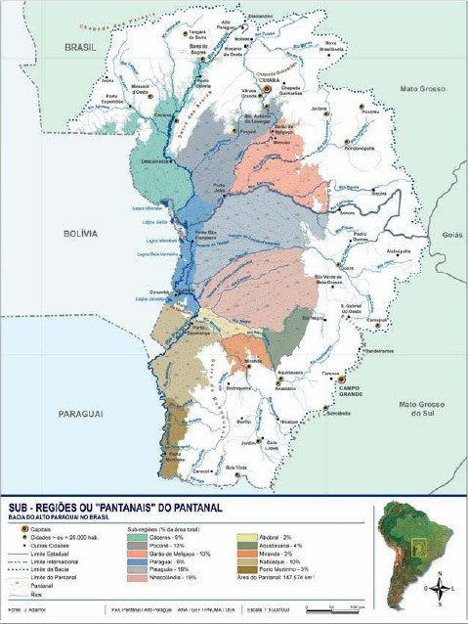
Figure 1, Mapa do Pantanal, fonte: http://bonitopantanal.files.wordpress.com/2009/06/mapa- pantanal.jpg, acessível 9 de Dezembro de 2009

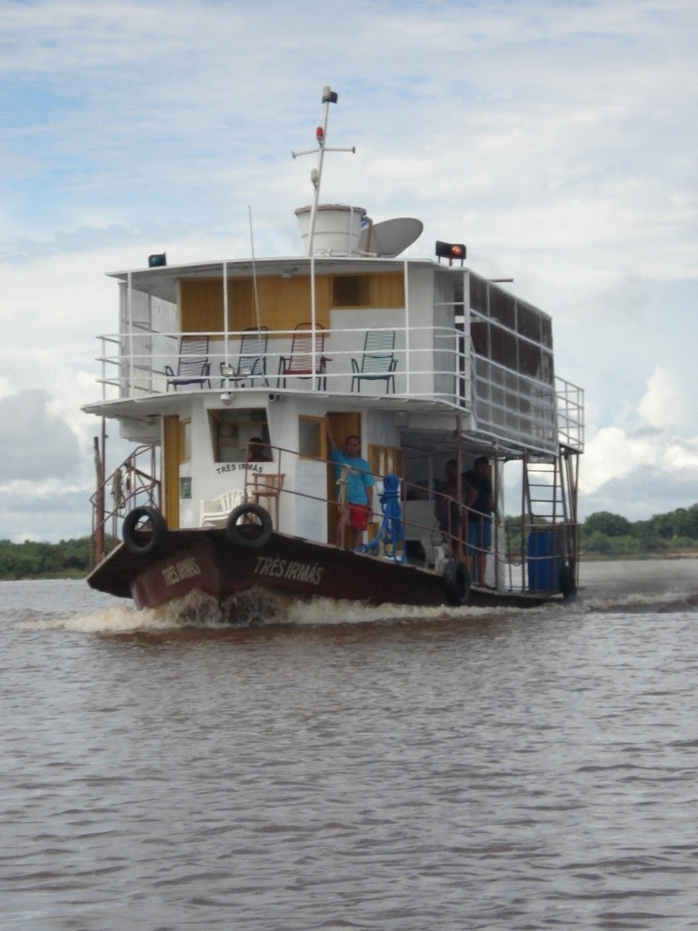
Figure 2, Chalana pantaneira, fonte: http://images.quebarato.com.br/photos/big/6/E/15AA6E_1.jpg, acessível 9 de Dezembro de 2009
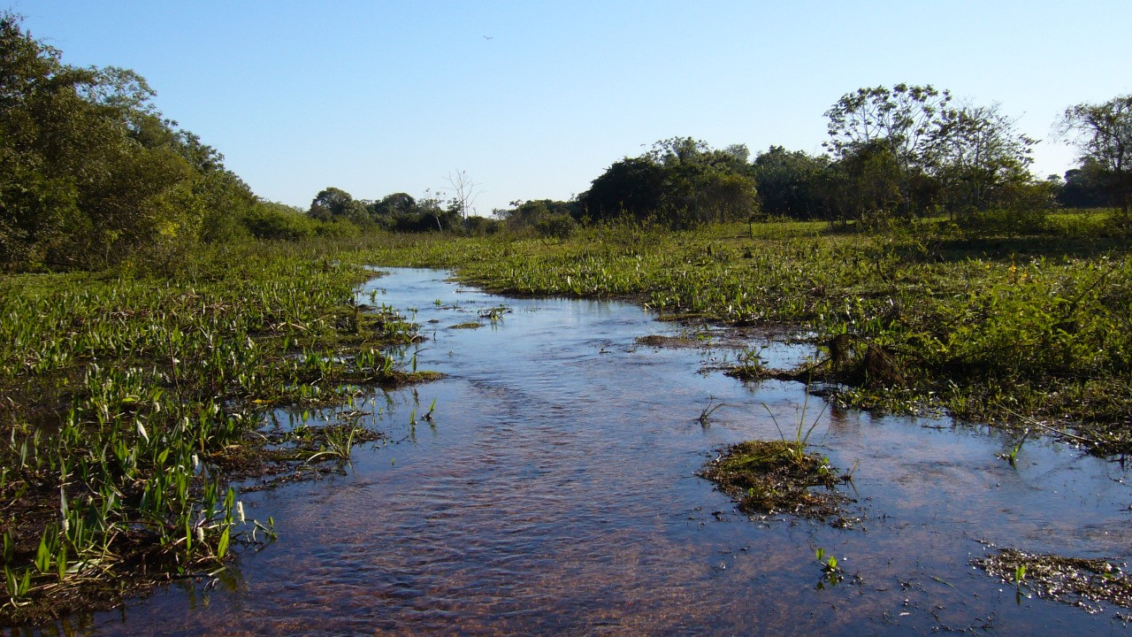
Figure 3, Pantanal da Nhecoândia durante a época seca, fonte: minha fotografía
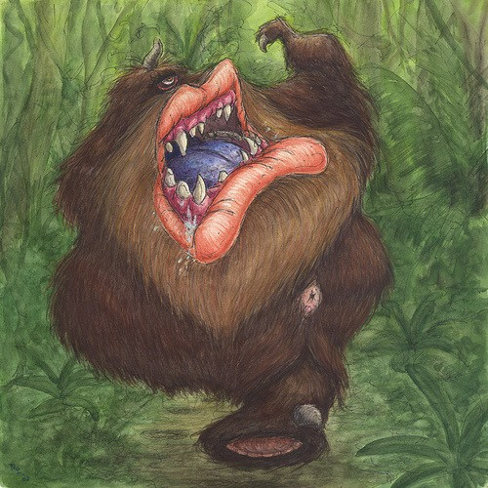
Figure 4, Pé-de-garrafa, fonte: http://farm3.static.flickr.com/2260/2367037484_688b8f89ba_o.jpg, acessível 9 de Dezembro de 2009

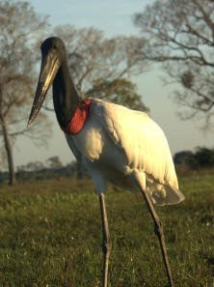

Figure 5, Tuiuiú, fonte: http://www.davidkitler.com/images/News-Brazil09-Jaburu.jpg, acessível 9 de Dezembro de 2009

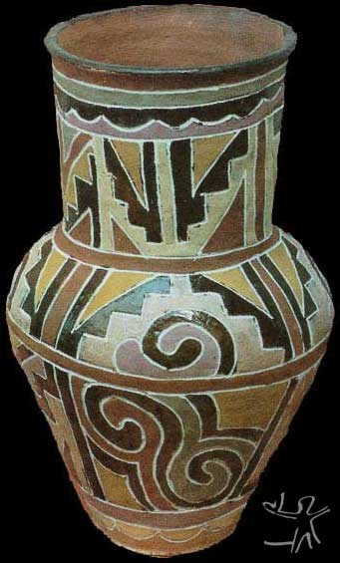

Figure 6, Cerámica dos Kadiwéus, fonte: http://img.socioambiental.org/d/211587-1/kadiweu_6.jpg, acessível 9 de Dezembro de 2009

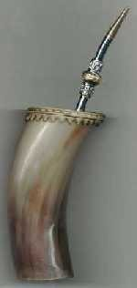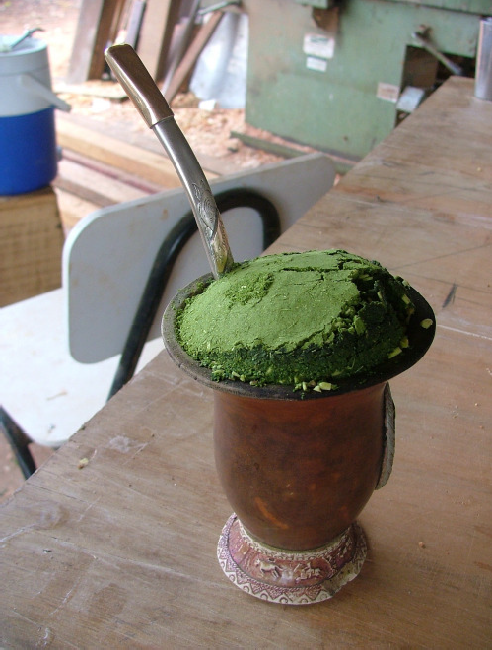

Figure 7, Cuia para beber tereré e chimarrão (direito), fonte: http://3.bp.blogspot.com/_W7oOZVCWCx8/SEHLl8vYdHI/AAAAAAAAAFE/VBQlag55- qM/s320/terere.jpg, acessível 9 de Dezembro de 2009-12-10

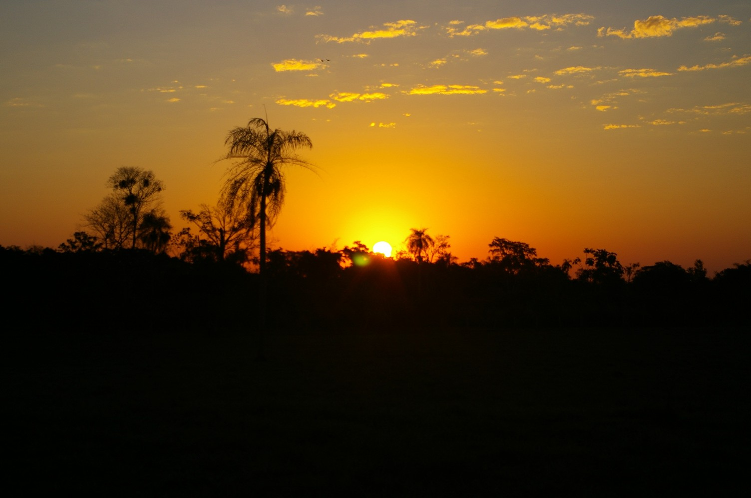
Figure 8, O maravilhoso pôr-do-sol numa das fazendas pantaneiras da região leste do estado, fonte: fotografía de Pavel Kreuziger

